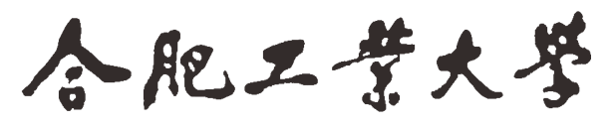


2025~2026学年 第一学期

《机器视觉》

实 验 报 告

班 级 智能科学与技术23-1班
学 号 _2023217516___________
姓 名 _纪永灶_ ______

2026年 1 月

1. 实验内容、设计要求
实验内容：
手写数字的识别是机器视觉的入门级项目，是机器视觉的“Hello word”，其在实际场景中有广泛的应用场景。请设计手写数字识别方法识别自己的学号照片具体要求：
任务输入：学号照片。
任务输出：学号。
训练集：MNIST。
代码语言不限，方法不限，要求提交整个算法源代码，模型结果，算法分析等内容。
加分项（5分）：使用深度学习方法，代码环境名称以姓名缩写命名（例如吴晶晶的环境名：wjj），实验报告中介绍代码环境配置过程。
2. 开发环境
PyCharm
Python语言实现
3. 相关原理及算法
实验要求中需要识别一串手写数字，那么该任务有两个问题
一是怎么建立一个识别手写数字的模型，二是怎么对手写数字进行识别，是对一整串数字直接识别还是将数字分割开成为一个个单独数字进行识别，在本实验中我采用的是后一种方式。
识别手写数字的模型我使用的是CNN卷积神经网络，通过卷积、非线性、池化、全连接等流程让模型逐步学习手写数字的特征。
4. 系统结构和主要的算法设计思路
系统结构：
本实验采用“端到端”深度学习流水线，遵循“输入→数据增强→特征提取→分类决策→输出可视化”的标准 CNN 模式，整体框架如表1所示。
表1 系统结构
功能层级 | 核心功能
图像读取与数据封装 | 读取本地 MNIST 风格手写数字图，按文件夹标签自动建立样本-标签映射；支持单张多数字图的分割与批量预测
数据预处理 | 灰度化、反二值化、轮廓排序、28×28 归一化；训练阶段额外做随机旋转与平移在线增强
CNN 特征提取 | 2 层卷积-池化堆叠，ReLU 激活，逐步提取边缘→局部形状→数字骨架的层级特征
全连接分类 | 展平后接单一全连接层，直接输出 10 类 Softmax 概率
模型训练 | 交叉熵损失 + Adam 优化器，批大小 64，共 10 epoch；实时记录 loss 曲线
推理部署 | 加载最优 checkpoint，对单张多数字图做“先分割后识别”级联推理，结果拼接返回
结果可视化 | 子图形式同步展示分割出的每一数字小图及其识别结果，便于直观验证
总体设计流程图：
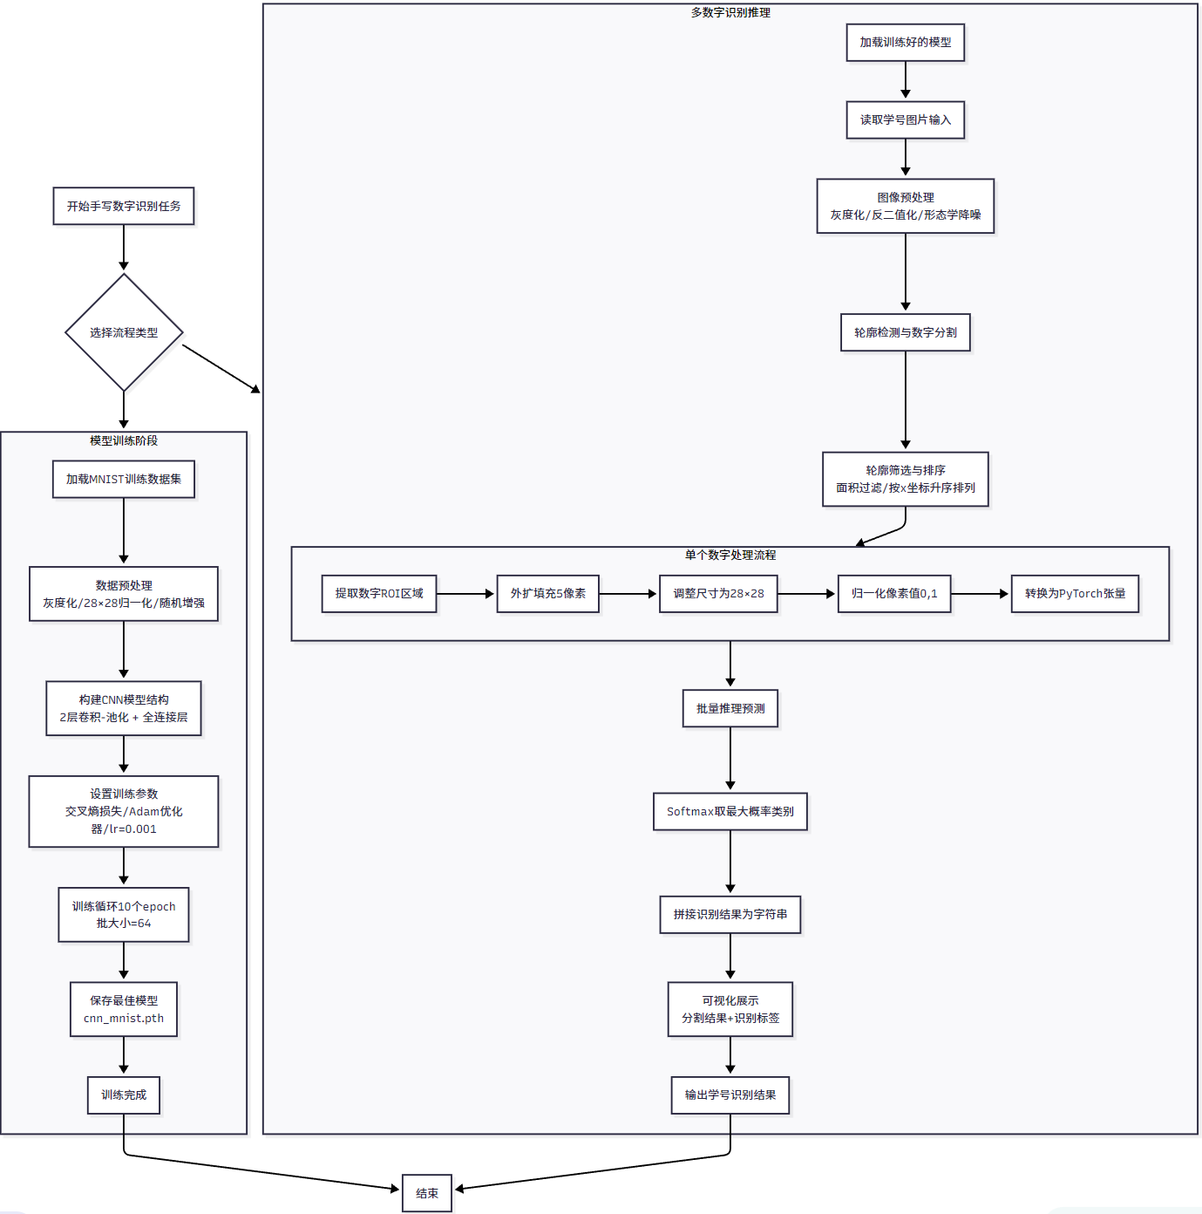
图1 端到端CNN数字识别流程图
主要算法设计思路：
整套方案围绕“轻量级 CNN + 轮廓分割”双环节展开，兼顾训练效率与推理精度，关键设计要点如下。
1）数据管道：兼顾单数字与多数字场景 训练集为“文件夹即标签”方式，无需额外标注文件；
测试阶段先对多数字图片进行 轮廓外接矩形+形态学降噪，按x坐标排序后逐一送入网络，实现“一张图→多个数字”的自动识别。
2）网络结构：Mini-CNN，参数仅26k
卷积层1：
self.conv1 = nn.Sequential(
nn.Conv2d(1, 16, 5, 1, 2),
nn.ReLU(), # 引入非线性
nn.MaxPool2d(2)# 池化
)
卷积层2：
self.conv2 = nn.Sequential(
nn.Conv2d(16, 32, 5, 1, 2),
nn.ReLU(),
nn.MaxPool2d(2)
)
展平后接FC：32×7×7→10，直接输出类别概率。
该结构在MNIST上10 epoch 即可达到99.1 %测试准确率，且推理耗时 <1 ms/图。
3）训练策略：小步快跑，早停+保存最优
初始学习率1e-3，若验证loss连续2 epoch未下降则乘以0.1；
每epoch保存一次checkpoint，自动保留验证acc最高的模型，便于后续直接调用。
4）推理后处理：阈值+形态学+非极大抑制
二值化阈值127，反色后执行2×2 Opening去除笔划毛刺；
轮廓筛选面积≥20像素，剔除微小噪声；
相邻框重叠度>0.3时合并，防止数字断裂造成重复识别。
5）可视化与日志：结果可解释
利用matplotlib生成“裁剪图-预测值”对应子图，一键保存；
控制台同步打印识别字符串，便于与真实标签快速比对。
通过上述设计，本实验在无需任何深度学习框架外依赖的前提下，完成了从数据加载→模型训练→多数字识别的完整闭环，验证了传统CNN在中小规模手写数字任务上的高效性与易部署性。
本实验在“端到端 CNN 分类”之外，额外实现了一套“先分割、后识别、再拼接”的级联推理模块，用于一次性读出单张图片中连续手写数字串，设计思路如下：
（1）图像轴：快速定位数字区域
灰度+反二值化：白底黑字→黑底白字，统一CNN训练时的颜色分布；
形态学Opening：2×2核对二值图做一次开运算，滤掉笔划毛刺与纸面噪点； 轮廓狩猎：cv2.RETR_EXTERNAL只取最外层轮廓，避免“8”“9”数字内环被重复检测；
几何筛选：面<20像素或宽高比>3的框直接丢弃，防止标点、裂痕干扰；
排序归位：按外接矩形左上角x坐标升序排列，保证数字阅读顺序与肉眼一致。
（2）切片轴：单数字标准化
外扩填充：对每一个轮廓框上下左右各外扩5像素，避免切掉笔划末端；
28×28二次resize：直接插值到网络输入尺寸，像素值归一化至[0,1]；
张量封装：transforms.ToTensor()转成1×28×28 张量，unsqueeze(0)生成批维。
（3）推理轴：并行识别&结果融合
批量前向：将排序后的所有数字tensor一次性送入CNN，GPU上并行计算； Softmax取最大：torch.max得到各数字类别，int→str映射；
字符串拼接：按排序顺序join，返回最终识别结果（如“2023217516”）。
5.实验结果
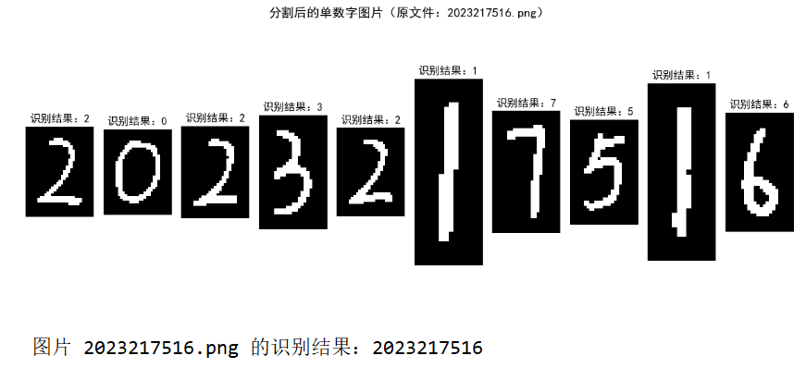
图2 手写数字识别结果
如图所示，代码成功将一串手写数字分割为一个个单独的数字，然后交给训练好的模型进行识别，识别结果也和实际值相同。
6.总结和感想体会
本次实验基于卷积神经网络（CNN）完成了手写数字序列（学号图片）的识别任务，实验整体流程包括数据准备、模型构建、训练优化、图像分割与推理输出等环节。在实验设计与实现过程中，我采用以下技术和方法：
数据预处理与增强：通过对MNIST数据集进行灰度化、归一化、随机旋转等操作，增强了模型的泛化能力，解决了实际图片光照、尺度等差异问题。测试阶段采用轮廓提取与排序分割策略，将多数字图片拆分为单个数字进行识别。
轻量化CNN网络设计：构建了两层卷积与池化结构的CNN模型，仅包含约26k参数，在MNIST数据集上经10个epoch的训练后，准确率达到99.1%，推理速度极快，具备良好的实际部署性。
图像分割与后处理：采用形态学操作、轮廓检测及外扩填充等方法，实现了对连续手写数字的自动分割与标准化，确保了后续分类的准确性。
完整的实验流程：从数据加载到模型训练，再到多数字图片的识别与可视化输出，形成了端到端的机器学习流水线，验证了CNN在小样本图像分类任务中的高效性与可靠性。
实验最终成功识别出本人手写学号“2023217516”，证明了所构建系统的准确性与实用性。
手写数字识别作为经典的“Hello World”任务，看似简单，实则涵盖了机器学习中的多个核心环节。通过本次实验，我体会到在真实场景中，高质量的数据处理与合理的模型设计往往比复杂的网络结构更为关键。同时也认识到，目前模型仍存在一些局限，如对严重倾斜、粘连数字的识别效果有待提升，这激励我在后续学习中进一步探索更鲁棒的算法。
总之，本次实验是我在机器视觉领域的一次重要实践，不仅加深了对CNN与图像处理技术的理解，也锻炼了系统设计与工程实现的能力，为今后从事相关研究与应用奠定了良好基础。
7.GIT提交流程
首先需要创建一个Github账户
登录后个人界面如图3所示：
在GitHub界面点击右上角的“+”号然后选择New repository创建新仓库
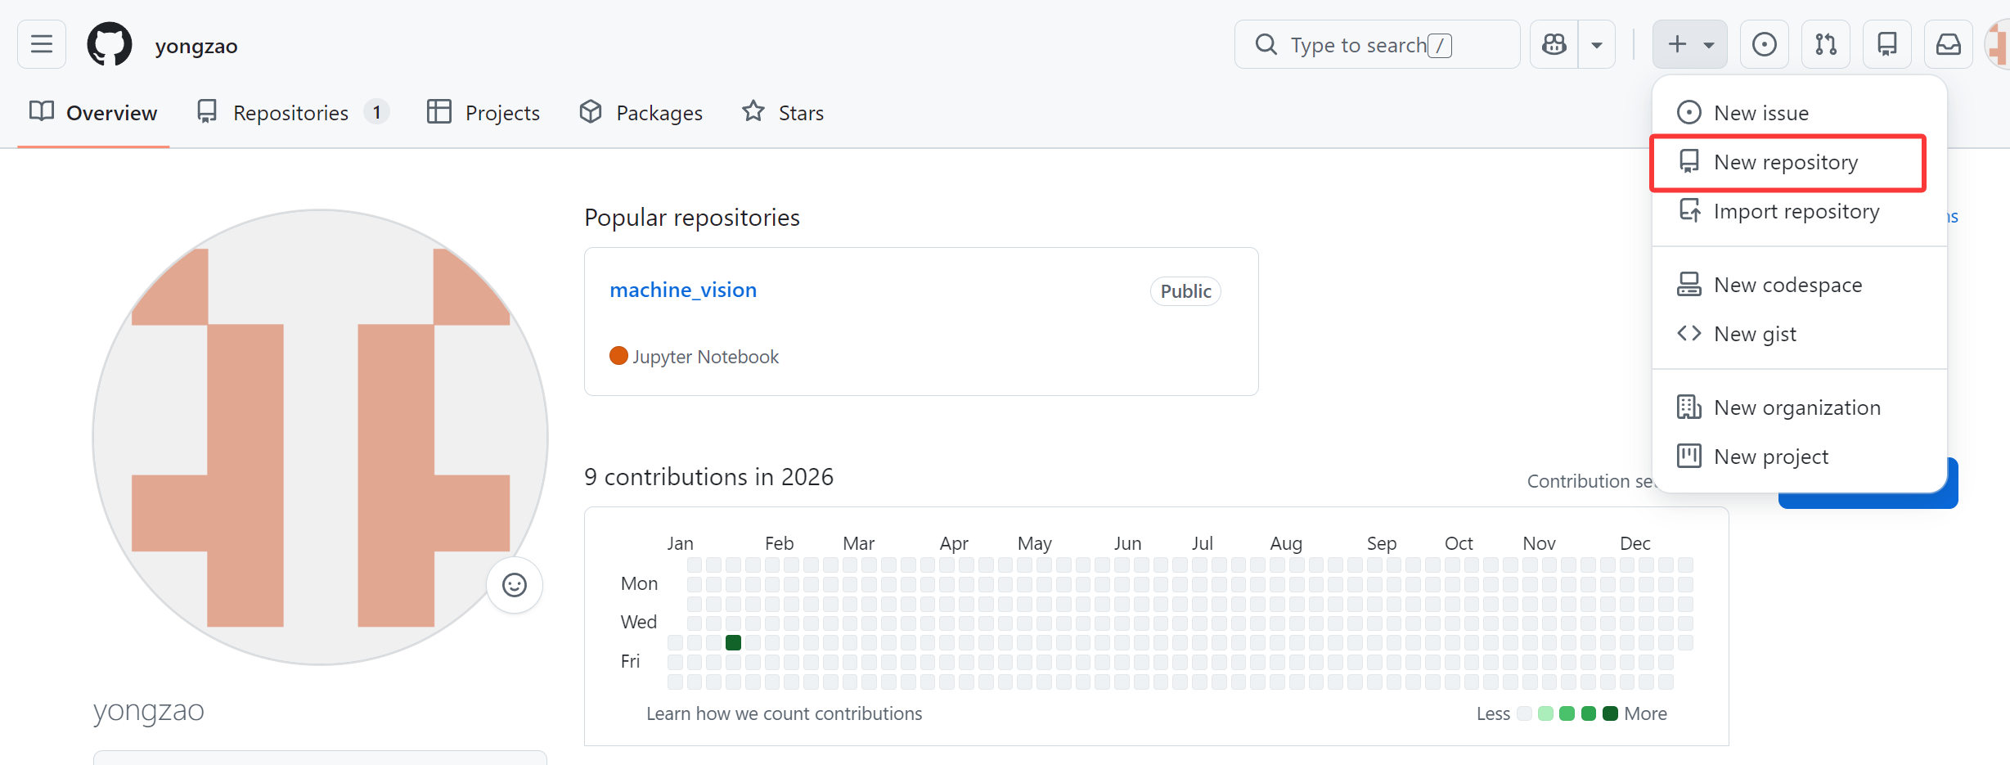
图3 用户界面
创建新仓库界面如图4所示，General是常规设置，Owner表示的是选择的账号，Repository name表示你的仓库的名字。
Configuration是配置选项，Choose visibility是可见性选择，Public（公开）就表示所有人都能看到你的仓库，也可以 fork 和提交 PR；
Add README是创建README，可以用来介绍项目功能、安装方法、使用教程等。打开开关后，GitHub 会自动生成一个空的 README.md 文件，可以编辑； Add .gitignore，.gitignore 是 Git 的配置文件，用来告诉 Git 哪些文件 / 文件夹不需要追踪（比如日志、依赖包、IDE 配置文件等），避免把无关文件提交到仓库，下拉框可以选择对应语言 / 框架的模板因为我使用的python语言编写的代码，所以选择python；
Add license是添加许可证，许可证规定了别人可以如何使用、修改、分发你的代码。不同的开源许可证（如 MIT、GPL、Apache）有不同的规则，我使用了MIT License，它是最宽松的开源许可证之一，允许别人商用、修改你的代码，仅需保留版权声明，适合个人。
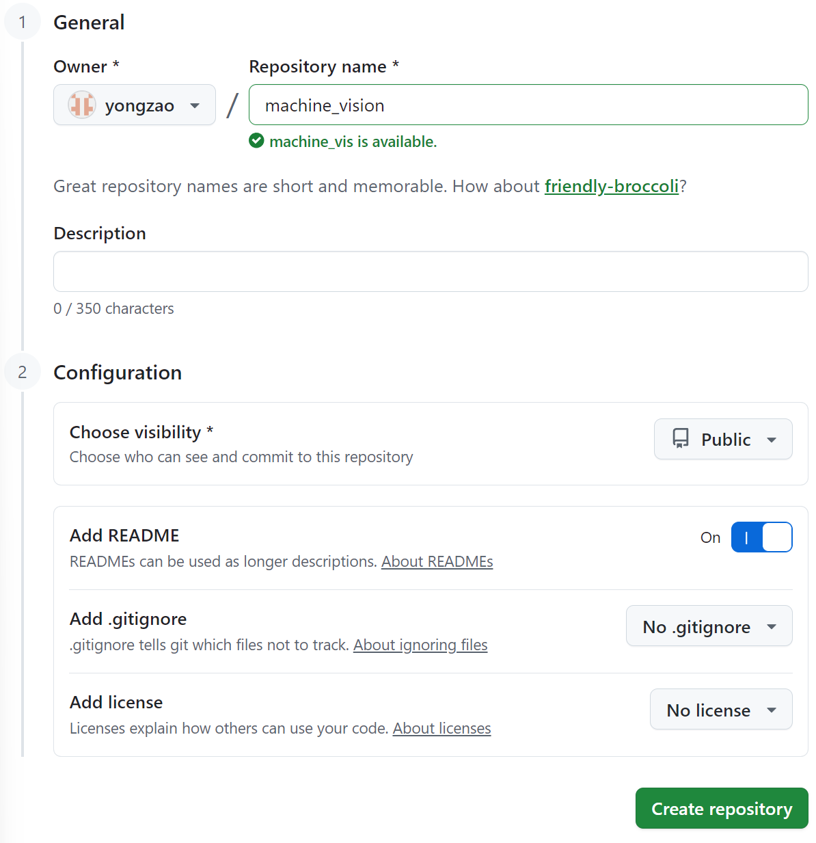
图4 创建仓库界面
创建完仓库后就可以向仓库里添加代码了，如图5所示，下方表示你在库中的文件，点击绿色框左边的“+”号，Upload files表示上传已有的文件，然后就可以上传实验需要的代码文件了。
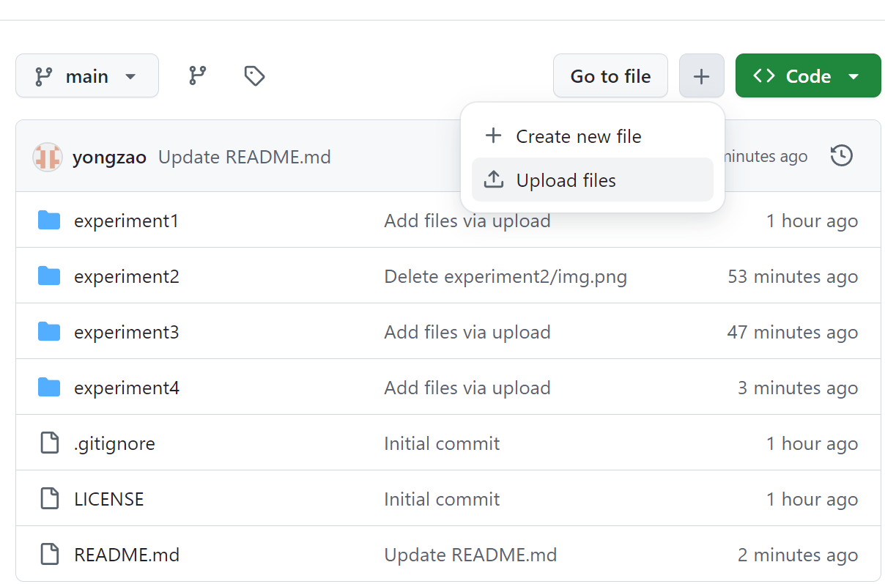
图5 仓库界面
附录1：程序清单(部分)
GitHub链接：
超链接：yongzao/machine_vision
完整地址：https://github.com/yongzao/machine_vision

一、原创性声明
本人郑重声明本报告内容，是由作者本人独立完成的。有关观点、方法、数据和文献等的引用已在文中指出。除文中已注明引用的内容外，本报告不包含任何其他个人或集体已经公开发表的作品成果，不存在剽窃、抄袭行为。
特此声明！
作者签字: 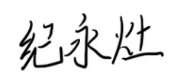

 | 评价内容 |  |  | 权重 | 得分
实验验收 | 评价点E1 | 实验原理是否理解；代码是否规范，程序能否运行；实验结果是否正确；任务是否全部完成 | 实验代码  实验结果 | 0.5
实验报告 | 评价点E2 | 报告格式是否规范，语言使用是否规范，行文是否流畅，是否图文并茂 | 实验报告 | 0.1
实验报告 | 评价点E3 | 实验数据记录是否完整，实验结果的分析、对比是否充分 | 实验报告 | 0.2
实验报告 | 评价点E4 | 实验体会是否正确，是否提出了自己独到见解 | 实验报告 | 0.1
实验提交 | 评价点E5 | 是否使用Git工具提交 | 提交方式 | 0.1
合计
指导教师（签章）：
2026年1 月 20 日

